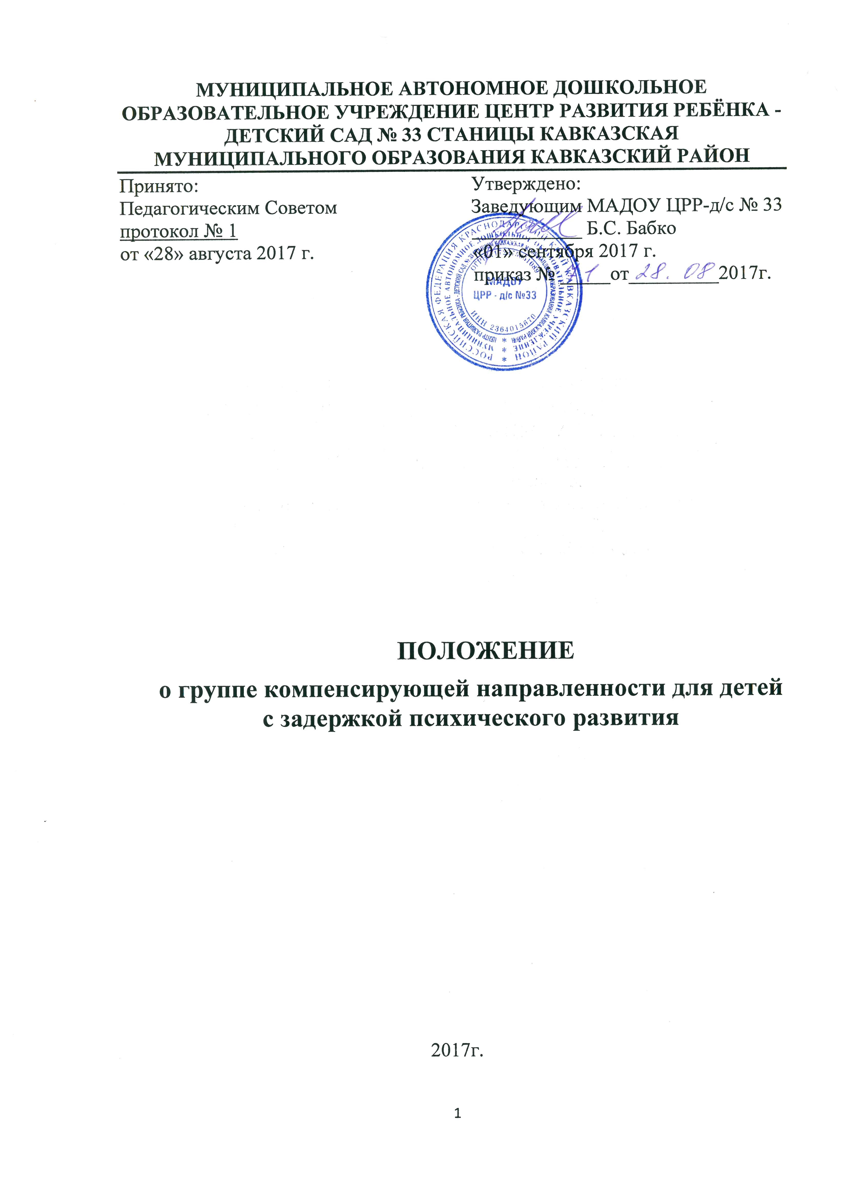

1.Общие положения.
1.1. Положение о группе компенсирующей направленности для детей с ограниченными возможностями здоровья (далее ОВЗ), имеющими задержку психического развития (далее ЗПР) в муниципальном автономном дошкольном образовательном учреждении центр развития ребёнка - детский сад № 33 станицы Кавказская муниципального образования Кавказский район (далее МАДОУ ЦРР-д/с № 33) определяет порядок организации деятельности группы компенсирующей направленности для детей с ЗПР.
1.2. В своей деятельности МАДОУ руководствуется:
- Конвенцией о правах ребенка, одобренной Генеральной Ассамблеей ООН 20.11.1989;
- Федеральным законом от 24.07.1998 № 124-ФЗ «Об основных гарантиях прав ребенка в Российской Федерации»;
Федеральным законом от 06.10.2003 № 131-ФЗ «Об общих принципах организации местного самоуправления в Российской Федерации»;
- Федеральным законом Российской Федерации от 29 декабря 2012 г. N 273ФЗ "Об образовании в Российской Федерации"
- Типовым положением о специальном (коррекционном) образовательном учреждении для обучающихся, воспитанников с отклонениями в развитии, утвержденным постановлением Правительства Российской Федерации от 12.03.1997 № 288;
- Типовым положением о дошкольных учреждениях и группах для детей с нарушениями речи, согласованным с Министерством здравоохранения СССР, утверждённым Министерством просвещения СССР от 26 мая 1970г.
-Инструктивным письмом Министерства общего и профессионального образования Российской Федерации от 22.01.1998г. №20-58-07 ин.20-4 «Об учителях-логопедах и педагогах-психологах образования учреждений образования»;
- Федерального закона № 181 ст.18 «О социальной защите инвалидов в РФ» - Постановлением Главного государственного санитарного врача Российской Федерации от 15.05.2013 № 26 «Об утверждении СанПиН 2.4.1.3049-13 «Санитарно-эпидемиологические требования к устройству, содержанию и организации режима работы в дошкольных образовательных организациях»; -Уставом МАДОУ
1.3. Группа компенсирующей направленности для детей с ЗПР ( далее Группа) создается в МАДОУ приказом управления образования муниципального образования Кавказский район при наличии соответствующих нормативно-правовых, материально-технических, программно-методических и кадровых условий с целью коррекционно-развивающего обучения и воспитания детей с нормальным слухом и интеллектом, имеющих отклонения в психическом развитии, для коррекции негативных тенденций психического развития детей, освоения детьми адаптированных образовательных программ дошкольного образования, формирования общих способностей к учению и подготовки к обучению в школе.

2. Цели и задачи.
Дети с ЗПР, поступающие в Группы, должны усвоить объем основных знаний, умений и навыков, который необходим для успешного обучения в школе. Коррекционная работа предполагает комплекс мер, воздействующих на личность в целом, нормализацию и совершенствование ведущего вида деятельности, коррекцию индивидуальных недостатков развития.
2.1. Цель коррекционного обучения - коррекция психических процессов: внимания, памяти, мышления, воображения; индивидуальных недостатков психофизического развития: темпа и подвижности психических процессов, произвольной регуляции деятельности, эмоционально-волевой сферы, активизация познавательной деятельности.
2.2. В процессе коррекционно-развивающего воспитания и обучения детей с ЗПР в период их подготовки к школе ставятся следующие задачи:
- Создание ребенку с ЗПР условий для осуществления содержательной деятельности в условиях, оптимальных для его всестороннего и своевременного психического развития;
-Коррекция (исправление или ослабление) негативных тенденций развития, стимулирование и обогащение развития во всех видах деятельности (познавательной, игровой, продуктивной, трудовой):
- сенсорное развитие в соответствие с возрастом;
-освоение предметно-практической деятельности, понимание отношений между предметами;
-освоение продуктивных видов деятельности, способствующих сенсорному, умственному, речевому развитию;
-развитие элементарных математических представлений и понятий;
- формирование диалогической и монологической форм речи, развитие навыков общения;
-формирование игровой и элементов учебной деятельности.
-профилактика вторичных отклонений в развитии и трудностей в обучении на начальном этапе.
-Обеспечение охраны и укрепления здоровья ребенка.
2.3. Работа с родителями (законными представителями) и педагогами: Проведение специалистами сопровождения разъяснительной работы среди педагогов и родителей (законных представителей) о задачах и специфике коррекционной работы с детьми по преодолению задержки психического развития. Индивидуальные и тематические консультации по овладению конкретными приемами коррекционной работы с ребенком, собрания, тематические выставки.
3. Порядок приёма детей в группу компенсирующей направленности для детей с задержкой психического развития.
3.1. В Группу направляются дети, имеющие ЗПР, на основании заключения муниципального бюджетного образовательного учреждения для детей, нуждающихся в психолого-педагогической и медико-социальной помощи: центр диагностики и консультирования Кавказского района (далее МБОУ ЦДК.) с согласия родителей (законных представителей), подтверждённого письменным заявлением (приложение 1)
3.2. 3ачисление детей в Группу производится приказом руководителя МАДОУ с 1 июня по 31 августа текущего года (при наличии мест в группе - в течение всего учебного года). С родителями (законными представителями) воспитанников заключается договор об образовании по адаптированной образовательной программе дошкольного образования, согласно Порядка приема на обучение по образовательным программам дошкольного образования МАДОУ.
3.3. Группа комплектуется с учётом возраста детей:
-младшая группа- детьми 3-4 лет,
-средняя- детьми 4-5 лет,
-старшая группа- детьми 5-6 лет,
-подготовительная- детьми 6-7 лет.
Допускается комплектование группы детьми разных возрастов.
3.3. Длительность пребывания воспитанников в специальной (коррекционной) группе определяется МБОУ ЦДК в зависимости от динамики коррекции психического развития и может составлять от 1 до 2 лет. В исключительных случаях допускается пребывание детей в группе более 2 лет – дублирование подготовительной к школе группы по решению МБОУ ЦДК и согласию родителей (законных представителей).
3.4. Наполняемость группы, согласно норм СанПин. –10-12 воспитанников.
3.5. По окончании пребывания ребёнка в группе специалистами МБОУ ЦДК решается вопрос о переводе его в школу (в общеобразовательный или специальный (коррекционный класс 7 вида) или продолжении воспитания и образования в МАДОУ.
4. Основные направления деятельности, обязанности работников, руководство Группой.
Основным направлением деятельности Группы является воспитание и развитие воспитанников в соответствии с реализуемой в МАДОУ адаптированной образовательной программой дошкольного образования (Далее Программа)
Учитывая трудности, связанные с нарушением психического развития, допускается изменение сроков и тематики разделов Программы.
4.1. Коррекционно-развивающая работа в группе для детей с ЗПР реализуется взаимодействием в работе учителя-дефектолога, воспитателей, учителя логопеда, педагога-психолога и других специалистов МАДОУ. Ведущая роль в коррекционно-развивающем процессе принадлежит учителю-дефектологу и воспитателю.
4.2. Учитель-дефектолог отвечает за коррекционно-развивающую работу в целом. В обязанности учителя-дефектолога входит: выполнение требований программы коррекционно-развивающего обучения и воспитания, осуществление преемственности в работе с воспитателями, педагогом-психологом, медицинским работником, родителями.
4.2.1. Основными формами организации учебно-коррекционной работы. которую проводит учитель-дефектолог, являются индивидуальные, подгрупповые и фронтальные занятия. Учитель-дефектолог проводит фронтальные занятия в соответствии с учебным планом по развитию речи и фонематического восприятия, подготовке к обучению грамоте, ознакомлению с окружающим миром, ознакомлению с художественной литературой, развитию элементарных математических представлений. Подгрупповые занятия проводятся с подгруппами, которые организуются на основе комплексной диагностики с учетом актуального уровня развития детей. Подгруппы имеют подвижный состав. Периодичность подгрупповых и индивидуальных занятий определяется особенностями психофизического развития: подгрупповые и индивидуальные занятия проводятся в объеме, обеспечивающем необходимую коррекцию.
4.2.2. При отсутствии учителя-дефектолога данную работу проводит воспитатель, имеющий курсовую подготовку в области коррекционной педагогики.
4.2.3.С воспитанниками группы также проводят коррекционную работу учитель-логопед и педагог-психолог на подгрупповых и индивидуальных занятиях.
4.3. Воспитатель проводит фронтальные или подгрупповые занятия по изобразительной деятельности (рисование, лепка, аппликация), конструированию, организует наблюдения за природными и общественными объектами в соответствии с Программой, занимается коррекционно-развивающей работой на занятиях и в режимные моменты, осуществляет дифференцированный подход к воспитанию детей с учетом их индивидуальных, физиологических и психических особенностей, рекомендаций учителя-дефектолога, педагога-психолога и учителя-логопеда. 4.4. Учитель-логопед всесторонне изучает речевую деятельность детей группы, проводит подгрупповые и индивидуальные занятия, оказывает методическую помощь воспитателям по преодолению нарушений речи у детей. Учитель-логопед в ходе коррекции речевых нарушений у детей с ЗПР развивает и совершенствует общую, мелкую и артикуляционную моторику, слуховое, зрительное восприятие, внимание, память.
4.5. Педагог-психолог на основе изучения особенностей интеллектуального развития детей, личностных и поведенческих реакций проводит подгрупповые и индивидуальные занятия с воспитанниками, направленные
на нормализацию эмоционально-личностной сферы, повышение умственного развития и адаптивных возможностей, оказывает помощь педагогам в разработке коррекционных программ индивидуального развития ребенка.
4.6. Музыкальный руководитель организует работу по музыкальному воспитанию детей, работает в тесном контакте с воспитателями, учителем-дефектологом.
4.7. Инструктор по физической культуре организует работу физической культуре детей, работает в тесном контакте с воспитателями, учителем-дефектологом.
4.8. Лечебно-профилактические мероприятия, динамические медицинские наблюдения, консультирование специалистов, воспитателей и родителей проводит врач, обслуживающий МАДОУ, старшая медицинская сестра МАДОУ.
4.9. Ежедневно в Группе для детей с ЗПР проводится не более четырех занятий: 2-3 занятия в утреннее время, 1-2 – после сна. Всего: в подготовительной группе 17 занятий в неделю, в старшей группе – 15 занятий. На 12-15 минуте занятия рекомендуется проводить физкультминутки для предупреждения переутомления детей, длительность занятий в соответствии с СанПином в подготовительной группе до 30 минут, в старшей группе до 25 минут. Занятия, требующие умственного напряжения, должны чередоваться с занятиями подвижного характера.
4.10. Ответственность за посещение воспитанниками занятий в Группе несут родители (законные представители), учитель-дефектолог, воспитатели Группы, администрация МАДОУ.
5. Кадровое обеспечение, материально-техническое обеспечение и отчётность.
5.1. В группе работают специалисты (учитель-дефектолог, учитель-логопед, педагог-психолог, инструктор ФК, музыкальный руководитель), имеющие специальное образование; воспитатели, имеющие опыт работы в образовательном учреждении в соответствии со штатным расписанием МАДОУ.
5.1.1 На должность учителя-дефектолога принимается лицо, имеющее высшее профессиональное образование в области дефектологии без предъявления требований к стажу работы, медицинское заключение и прошедший инструктаж.
5.1.2. На должность учителя-логопеда принимается лицо, имеющее высшее профессиональное образование в области дефектологии без предъявления требований к стажу работы, медицинское заключение и прошедший инструктаж.
5.1.3. На должность педагога-психолога принимается лицо, имеющее высшее профессиональное образование или среднее профессиональное образование по направлению подготовки "Педагогика и психология" без предъявления требований к стажу работы, либо высшее профессиональное
образование или среднее профессиональное образование и дополнительная профессиональная подготовка по направлению подготовки "Педагогика и психология" без предъявления требований к стажу работы; медицинское заключение и прошедший инструктаж.
5.1.4. На должность воспитателя группы компенсирующей направленности принимается лицо, имеющее высшее профессиональное или среднее профессиональное образование по направлениям подготовки «Образование и педагогика» или в области, соответствующей преподаваемому предмету, без предъявления к стажу работы, либо высшее профессиональное образование или среднее профессиональное образование и дополнительное профессиональное образование по направлению подготовки «Образование и педагогика» без предъявления требований к стажу работы; прошедшие подготовку на курсах воспитателей групп компенсирующей направленности для детей с нарушениями речи (или на курсах воспитателей логопедических групп), имеющее медицинское заключение и прошедший инструктаж.
5.2. Общее руководство и контроль за организацией коррекционно-педагогической работы, осуществляется руководителем МАДОУ. Руководитель МАДОУ несёт ответственность за охрану жизни и здоровья детей.
5.3. Старший воспитатель обеспечивает программное и учебно-методическое оснащение Группы, отвечает за правильную организацию воспитания и коррекционно-развивающей работы, за подготовку детей к школе, оказывает непосредственную методическую помощь воспитателям, учителю-дефектологу, учителю-логопеду, музыкальному руководителю, инструктору по физическому воспитанию и обеспечивает общее руководство коррекционно-педагогической работы коллектива. Отвечает за аттестацию и повышение квалификации педагогов МАДОУ.
5.4. Права и обязанности педагогического и обслуживающего персонала Группы МАДОУ определяются правилами внутреннего трудового распорядка МАДОУ и должностными обязанностями.
5.5. Для проведения специальных (коррекционных) занятий оборудуются кабинеты педагога-психолога, учителя-дефектолога, педагога- психолога, учителя-логопеда. отвечающие санитарно-гигиеническим требованиям.
5.6. Документация специалистов ведётся, согласно номенклатуре дел МАДОУ.
5.7. 1.По окончании учебного года специалисты МАДОУ представляют отчёт по выпуску (продлению срока пребывания) детей из группы по установленной форме (приложение 2)
6. Заключительные положения
6.1. Настоящее Положение принимается с учетом мнения Педагогического совета, согласовано с учетом мнения родителей на неопределенный срок, утверждаются заведующим МАДОУ.
6.2. В настоящее Положение по мере необходимости, выхода указаний, рекомендаций вышестоящих органов могут вноситься изменения и дополнения, которые принимаются Педагогическим советом, согласуются с учетом мнения родителей и утверждаются заведующим МАДОУ.
6.3. Срок действия настоящего Положения не ограничен. Порядок действует до принятия нового.

